Муниципальное образовательное учреждение
«Детский сад № 150»

Консультация для родителей

Логоритмика.
Ее польза и основные методы работы.

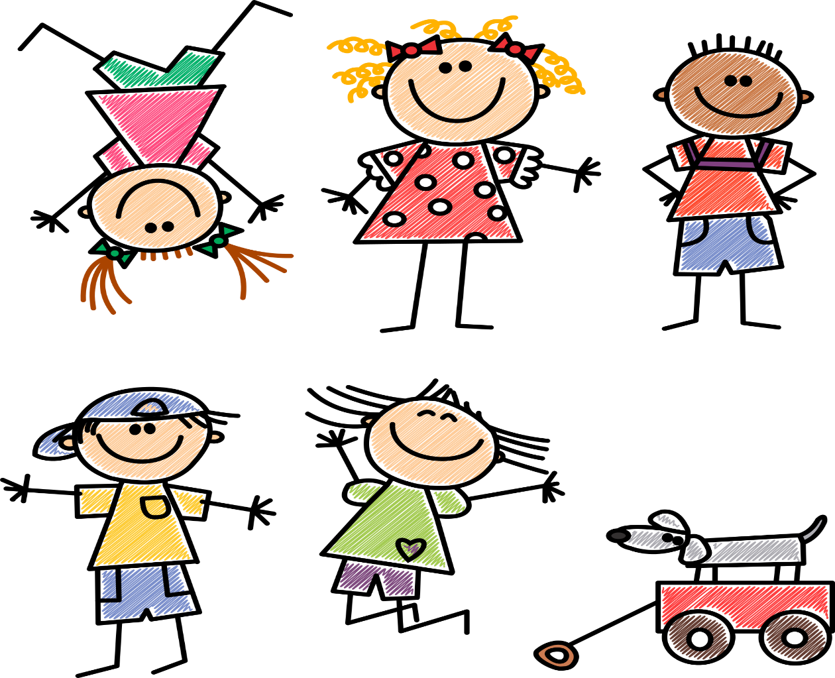

Подготовила:
музыкальный руководитель I квалификационной категории
Егорова Ю.Г.
Логоритмика. Ее польза и основные методы работы.

Еще в середине прошлого века биологи и врачи доказали, что регулярное выполнение определенных движений в заданном ритме способно побороть самые разные заболевания и не только улучшить самочувствие, но и поднять «боевой дух» пациентов. Так появилась сначала общая – лечебная, а потом и узкоспециализированная – логопедическая ритмика. Коктейль из движений, речи и музыки помогает детям научиться красиво и плавно говорить, а в некоторых случаях даже избавиться от заикания.
Зачем это надо?
Речь – это сложнейший процесс, требующий скоординированной работы дыхания, ротовой полости, нервной системы и органов восприятия: когда хотя бы одна из составляющих дает сбой, разваливается, как правило, весь механизм. Задача логоритмики – сделать так, чтобы все работало слаженно и без сбоев.
Кроме того, логопедическая ритмика отлично развивает моторику (общую и тонкую), координацию движений и речевое дыхание и способствует нормализации мышечного тонуса. Занятия логоритмикой тренируют память, внимание и восприятие (особенно слуховое) и весьма благотворно влияют на физическое состояние малыша, помогая ему сформировать правильные двигательные навыки. А в последнее время специалисты обратили внимание на то, что логопедическая ритмика очень хорошо «работает» с психоэмоциональным состоянием детей: непоседливых и легковозбудимых крох она успокаивает, а медлительных и задумчивых, наоборот, подстегивает.
Для кого?
Логоритмика в первую очередь полезна детям:
• с заиканием или с наследственной предрасположенностью к нему;
• с чересчур быстрой/медленной или прерывистой речью;
• с недостаточно развитой моторикой и координацией движений;
• с дизартрией, задержками развития речи, нарушениями произношения отдельных звуков;
• часто болеющим и ослабленным;
• находящимся в периоде интенсивного формирования речи (в среднем это возраст от 2,5 до 4 лет).
Дома или в группе?
Логоритмикой можно заниматься в группах детского сада, детских поликлиниках или медцентрах и дома. Конечно, в компании ровесников малышу будет веселее, да и возможностей для подвижных игр тут гораздо больше. Но даже самый замечательный педагог не станет подстраиваться под вашего конкретного карапуза. Дома же вы сами определяете, что, когда и как вы будете делать, – и это очень важное преимущество. Но в родных стенах вас подстерегает другая опасность: расслабленный малыш может запросто отказаться выполнять задания. Ну не воспринимает он маму как «начальника»! Тем не менее, начинать заниматься логоритмикой лучше все-таки дома: дайте малышу возможность спокойно освоить основные движения и научиться слушать музыку, а потом, если он заупрямится, передавайте его специалистам.
На зарядку становись!
Отличительной особенностью ритмики, в том числе и логопедической, является абсолютная простота: все существующие задания без проблем может выполнить человек, не имеющий никакой специальной подготовки.
1. Все упражнения строятся на подражании: взрослый показывает – ребенок повторяет. Специально заучивать речевой материал не надо: пусть все происходит постепенно – от занятия к занятию. На первых порах текст читает только взрослый, побуждая малыша к повторению. Постепенно к чтению подключается и ребенок: когда карапуз будет в состоянии повторить все фразы в правильном ритме и без ошибок, можно отдать бразды правления в его руки.
2. Заниматься логоритмикой нужно всего пару раз в неделю и делать это лучше во 2-ой половине дня. Быстрого эффекта не ждите: о результатах можно будет судить минимум через полгода (а то и год).
Важно! Заикающимся детям нужно заниматься 3-4 раза в неделю.
3. Ребенку должно быть интересно и весело. Во время занятий можно и нужно использовать картинки, игрушки, яркую одежду или карнавальные костюмы (если они не мешают двигаться) – словом, любые предметы, которые доставляют малышу радость!
4. Упражнения нужно многократно повторять (из занятия в занятие) – до тех пор, пока они не будут выполнены на отлично. Если освоить то или иное задание не удается, откажитесь от него на некоторое время, но потом обязательно вернитесь обратно.
5. Без музыки – никуда. Подбирайте саундтреки к каждому этапу занятий. Для медленной части подойдут вальсы (например, из «Щелкунчика»), для более подвижной – марш, а для «буйной» можно использовать классический «Полет шмеля». Также имеет смысл запастись детскими песенками и записями звуков природы.
6. Занятия нужно подстраивать под ребенка: если что-то не получается, упростите задание или разбейте урок на несколько совсем коротких частей. Заметили, что у малыша трудности с мелкой моторикой и звуками, – смело увеличивайте количество соответствующих упражнений. Не бойтесь экспериментировать: главное – соблюдать единство музыки, движения и речи, а в остальном – простор фантазии не ограничен.
7. Не расстраивайтесь и не сердитесь, если у малыша что-то не получается. Почувствовав ваше недовольство, он может замкнуться и отказаться от упражнения. Наберитесь терпения и не бросайте начатое дело, даже если вы сами уже отчаялись поверить в то, что ребенок когда-нибудь с ним справится.
От 0 до 2,5 года
Начинать заниматься логоритмикой можно прямо с пеленок, правда, до 2 лет упражнения будут носить пассивный характер. Просто читайте малышу стишок или потешку, одновременно отхлопывая ладонями ритм. Затем помогите ребенку выполнить необходимые движения: поднять и опустить руки, услышав определенные слова, похлопать ручками в такт стихам или музыке. То же самое можно проделывать и с песнями.
От 2,5 до 4 лет
В этом возрасте дети совершенствуют двигательные навыки, учатся говорить и общаться – именно этим и нужно заниматься на уроках логоритмики.
Важно! Если ребенок еще не говорит предложениями, разрешите ему повторять только последние слова фразы или просто окончания слов.
1. Игра «Прогулка» (развитие общей моторики)
По узенькой дорожке (ходьба на месте)
Шагают наши ножки (высоко поднимая ноги)
По камешкам, по камешкам (переминаться с ноги на ногу в медленном темпе)
И в ямку... бух! (сесть на пол на последнем слове)
2. Игра «Большие и маленькие капельки» (развитие чувства темпа и ритма) Взрослый сообщает ребенку, что пошел дождик. Для наглядности можно включить соответствующую аудиозапись и послушать ее с закрытыми глазами 10-15 секунд.
Как стучат большие капли?
Правильно, они стучат медленно – кап, кап, кап, кап...
А маленькие капельки как?
Конечно, быстро! Кап-кап-кап-кап-кап-кап…
Задача ребенка – проговорить текст, хлопая ладошками по коленкам в заданных ритмах.
3. Игра «Оркестр» (развитие слухового внимания)
Когда взрослый говорит «Дождь!» – ребенок произносит: «Ш-ш-ш...», в ответ на «Молния!» – звонит в колокольчик, а, услышав «Гром!» – громко топает ногами.
На слове «Тишина» – все смолкает.
4. Пальчиковая игра «Домик» (развитие мелкой моторики)
На поляне дом стоит, (пальцы обеих рук под углом друг к другу широко расставлены, соприкасаются только кончи¬ки пальцев)
Ну а к дому путь закрыт. (большие пальцы обеих рук под¬няты вверх, остальные пальцы – в горизонтальном положении вместе, кончики средних паль¬цев соприкасаются)
Мы ворота открываем, в этот домик приглашаем. (ладони поворачиваются параллельно друг другу, руки разводятся в стороны ла¬донями вверх)
5. Пение (тренировка дыхания, голоса и плавности речи)
Выбирайте любую песенку и пойте ее вместе с ребенком, даже если считаете, что медведь наступил на ухо вам обоим.
6. Игра «Ветер» (нормализация мышечного тонуса, расслабление)
Ветер дует нам в лицо
И качает деревцо. (качать поднятыми вверх руками, наклоняя корпус вправо-влево)
Ветерок все тише, тише. (медленно покачивать руками)
Деревца все выше, выше. (тянуться вверх на носках, руки подняты вверх)
7. Упражнение «Вьюга» (развитие речевого дыхания)
Взрослый: Как дует сильный ветер? У-у-у… Кто изобразит самый долгий ветер? Малыш после энергичного вдоха через нос на выдохе тянет звук «у-у-у...»
8. Игра «Прогулка и дождик» (развитие чувства темпа и ритма, общей моторики)
Спокойно гуляете с ребенком по комнате под медленную музыку, затем включаете мелодию в среднем темпе и пляшете под нее, добавляя в танец знакомые малышу движения. Ну и, наконец, под быструю и ритмичную музыку надо «убе¬гать от дождя» и прятаться под большим открытым мамой или папой зонтом.
От 4 до 6 лет
В этом возрасте речь ребенка перестает быть «детской» и количество «смешных» ошибок постепенно сходит на нет. Поэтому к знакомым занятиям нужно добавить логопедическую гимнастику и чистоговорки на отработку звуков.
1. Упражнение «Черепаха» (самомассаж)
Шла купаться черепаха (ребенок выполняет легкие пощипывания пальцами рук, груди, ног)
И кусала всех со страха:
Кусь! Кусь! Кусь! Кусь!
Никого я не боюсь!
2. Упражнение «Ракета» (развитие речевого дыхания и голоса)
Говорит взрослый отвечает ребенок.
Проверяем топливо.
Долгое «ш-ш-ш-ш-ш…»
Открываем люки.
Звук «ааааА» (тихий, переходящий в громкий), руки поднимаются
Закрываем люки.
Звук «Ааааа» (громкий, переходящий в тихий), руки опускаются
Проверяем радио.
Короткий звук «У» то громко, то тихо
Включаем двигатель.
Долгое «р-р-р-р-р…», руки в кулачках
3. Пальчиковая игра «Строим дом» (развитие мелкой моторики)
Тук-ток, тук-ток (ударять кулачками друг о друга)
Застучал молоток.
Будем строить новый дом
С высоким крыльцом, (поднять руки вверх)
С окнами большими, (согнуть руки в локтях, положить одну ладонь на другую, изображая окно)
Ставнями резными. (поднять кисти рук вверх - «открыть ставни»)
Тук-ток, тук-ток (ударять кулачками друг о друга)
Замолчал молоток. (руки опустить свободно вниз)
Вот готов новый дом, (поднять руки вверх)
Будем жить мы в нем. (потереть ладони друг о друга)
4. Логопедическая гимнастика «Печем пирожки»
1. «Месим тесто» – активно двигаем языком, упираясь то в одну, то в другую щеку
2. «Раскатываем тесто» – с силой проталкиваем язык между губами и втягиваем обратно в рот
3. «Блинчик» – высовываем язык и держим его широкой лопаткой
4. «Кладем начинку» – заворачиваем края языка так, чтобы в середине образовалась ямка
5. «Печем пирожки» – надуваем щеки и медленно со звуком «пух-х-х-х…» выпускаем воздух (губы расслаблены)
6. «Вкусный пирожок» – облизываем губы языком
Упражнения можно делать и под музыку, меняя темп в зависимости от мелодии.
5. Чистоговорка на звук Ц (развитие звукопроизношения)
Цы-цы-цы – в огороде огурцы. (хлопать в ладоши)
Ица-ица-ица – прилетела к нам синица. (делать легкие взмахи кистями рук, имитируя крылья)
Рец-рец-рец – поклевала огурец. (стучать указательным пальцем по коленям)
Цу-цу-цу – всем я дам по огурцу. (ритмично вытягивать руки вперед и затем прижимать к груди)
6. Ритмический танец «Волшебный цветок» , муз. Ю. Чичков, слова М. Пляцковский (развитие чувства темпа и ритма, координации речи и движения)
Повторять текст в данном упражнении не нужно.
Есть на свете цветок алый-алый, (шагать по кругу, высоко поднимая колени)
Яркий, пламенный, будто заря,
Самый солнечный и небывалый,
Он мечтою зовется не зря.
(в конце куплета остановиться)
Припев:
Может, там, за седьмым перевалом, (шагать на месте, приставив руку к глазам, «смотреть вдаль»)
Вспыхнет свежий, как ветра глоток,
Самый сказочный и небывалый,
Самый волшебный цветок.
(кружиться на носках, подняв руки, ладони раскрыты, как «стрелочки»)
В жизни хочется всем нам, пожалуй,
Двигаться боковым галопом по кругу,
(в конце куплета остановиться)
Как бы путь ни был крут и далек,
На земле отыскать небывалый
Самый-самый красивый цветок.
(Припев: движения те же)
Вспоминая о радостном чуде, (бежать по кругу, поднимая колени)
Вдаль шагая по мокрой росе,
Тот цветок ищут многие люди,
Но, конечно, находят не все.
(в конце куплета остановиться)
(Припев: движения те же)
7. Упражнение «Аист» (развитие чувства равновесия, нормализация мышечного тонуса)
Аист ногу поднимает –
Ничего не понимает. (стоят сначала на одной ноге, потом на другой, стараясь удержать равновесие)
И весь день среди ракит (руки разводят в стороны)
На одной ноге стоит.
8. Игра «Ёжик» (развитие реакции, речевого слуха)
Ребенок бегает под музыку. Когда она перестанет звучать, малыш должен присесть и обнять себя руками («ёжик»), как только мелодия заиграет снова – нужно бежать.
От 6 до 8 лет
В этом возрасте ребенку подвластны практически все движения, а сам он полон энергии и сил – этим-то мы и воспользуемся!
1. Упражнение «Замри» (развитие быстроты реакции, творческих способностей)
Под быструю музыку ребенок бегает, изображая движения какого-нибудь животного. Как только музыка прекращается, карапуз должен замереть, приняв позу, передающую образ этого животного. Взрослый старается угадать, какого же зверя малыш изобразил.
2. Упражнение «Греем ладошки» (развитие мелкой моторики, самомассаж)
Если замерзают руки (медленно-медленно растирать одну ладонь о другую)
Начинаем их тереть,
Быстро мы сумеем руки,
Как на печке, разогреть.
Сначала ладошки (растирать ладони все быстрее и быстрее)
Совсем как ледышки,
Потом как лягушки,
Потом как подушки.
Но вот понемножку
Согрелись ладошки,
Горят и взаправду, (протянуть вперед раскрытые горячие ладони)
А не понарошку.
3. Чистоговорка Р-Рь (развитие звукопроизношения и мелкой моторики)
Орь-орь-орь – с мамой ты не спорь. (грозить пальцем)
Ор-ор-ор – на, возьми топор. (сжать пальцы в замок, поднимать и опускать руки, ударять ладонями по коленям)
Ра-ра-ра – в лес идти пора.
Ре-ре-ре – выходи на заре. (поднять прямые руки, поворачивать кисти рук из стороны в сторону)
4. Ритмическая игра «тук-тук» (развитие чувства ритма движений и речи)
Тук, тук, туки-тук. (отхлопывать ритм, проговаривая слова)
Туки-туки-туки-тук.
Туки-тук, туки-тук.
Туки-туки, тук, тук.
Туки, тук, тук, тук.
Тук, туки, туки, тук.
5. Пение (тренировка дыхания, голоса и плавности речи)
Подходит любая (даже взрослая) песня, которая нравится ребенку.
6. Игра «Разведчики» (развитие чувства темпа и ритма)
Взрослый отхлопывает несложный ритм (например, 2 медленных и 2 быстрых хлопка) и предлагает ребенку повторить этот «тайный шифр». Когда задание станет получаться без ошибок, ритм уже не отхлопывается, а играется на музыкальном инструменте. Бубен, барабан, ксилофон – подходит все, что может издавать ритмичные удары.
Высший пилотаж: взрослый отхлопывает ритм руками, а ребенок повторяет его на инструменте.
7. Игра «Зеркало» (развитие умения ориентироваться в пространстве)
Часть 1. Взрослый показывает ребенку изображение человечка и просит встать так же, как на рисунке, то есть стать «зеркальным отражением».
Часть 2. Под быструю (или в среднем темпе) музыку ребенок совершает произвольные движения (можно бегать, кружиться, прыгать – главное, чтобы в такт музыке). Как только мелодия замолкает, малыш должен принять позу человечка, нарисованного на картинке, и замереть.
8. Музыкально-ритмическая композиция «Веселые путешественники» , муз М. Старокадомский, сл. С. Маршак (развитие чувства ритма, координации речи и движения).
1-й куплет: Мы едем-едем-едем в далекие края, (ходьба на месте, высоко поднимая колени)
Хорошие соседи, счастливые друзья!
Нам весело живется, мы песенку поем,
А в песенке поется о том, как мы живем!
Припев: Тра-та-та, (3 ритмичных хлопка справа от головы)
тра-та-та (3 ритмичных хлопка слева от головы)
мы везем с собой кота, (подпрыгнуть)
Чижика, (наклон вперед)
Собаку, (слегка присесть, руки перед собой)
Петьку-забияку, (махи руками, согнутыми в локтях)
Обезьяну, (наклон вправо)
попугая – (наклон влево)
вот (хлопнуть в ладоши)
компания какая! (развести руки в стороны)
Во время 2 и 3 куплета повторяются движения 1-го куплета.

